摘要：通过对SSD1906显示控制器的介绍，分析其在基于AT91RM9200微控制器的嵌入式系统中的应用；给出详细的硬件连接图及主要的寄存器配置。
关键词：SSD1906 AT91RM9200 显示控制
引言
SSD1906是Solomon公司推出的一款中小规模的显示控制芯片。这款显示控制芯片集成了显存及时序电路，因而为手持设备和消费电子领域提供了一个低成本、低功耗的单芯片解决方案。AT91RM9200是Atmel公司推出的一款基于ARM9的嵌入式处理器，时钟频率为180MHz。AT91RM9200处理器内部没有集成LCD控制器，因而需要通过专用的显示控制器，实现LCD显示。本文介绍SSD1906显示控制器在基于AT91RM9200微控制器的嵌入式系统中的具体应用。
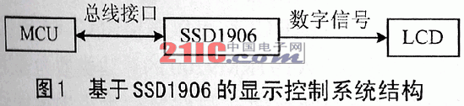
1 SSD1906显示控制器介绍
SSD1906显示控制芯片，内部集成了256KB的SRAM显存，可以支持单色和彩色LCD，以及多种有源和无源面板。SSD1906还具有强大的总线兼容性，可与多种类型的MCU连接。此外，SSD1906提供的功能还包括虚拟显示、浮动窗口（窗口大小可变）显示，并支持两个光标，可以减少软件的操作。32位的内部数据通道，可以提供高带宽的显示内存，以实现现快速的屏幕刷新。SSD1906还个有单电压供电的优点。
SSD1906显示控制器的另一个特点，是具有很短的CPU访问延迟时间，因而可以支持无READY/WAIT交互信号的微处理器。此外，SSD1906支持单时钟信号输入，即总线时钟（BCLK）、内存时钟（MCLK）和像素时钟（PCLK）都可以由时钟输入CLK1得到。这款显示控制器对MCU的类型和操作系统没有具体要求，因而是实际应用中的一个理想的显示解决方案。基于SSD1906的显示控制系统结构如图1所示。
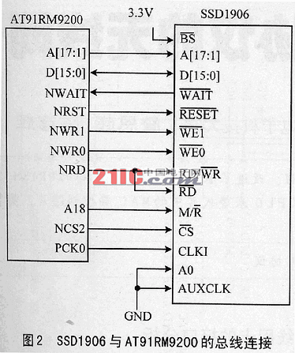
1.1 总线兼容性
SSD1906显示控制器兼容多种类型的MCU接口，特别是对现在常用的嵌入式处理器，基本上都可以实现无缝连接。对于不同的总线接口，SSD1906内部提供了多个时序控制寄存器，可以根据不同接口的时序要求，进行相应的配置。SSD1906支持的MCU总线接口类型包括：具有WAIT信号的通用#1型和通用#2型总线接口；Intel StrongARM/Xscale;Motorla MX1龙珠；Motorola MC68K;Motorola龙珠MC68ez328/MC68VZ328；日立SH3和SH4。
除了支持16位和32位的处理器以外，SSD1906还可以支持8位的处理器。SSD1906内部集成了256KB的显存，支持寄存器在内存中的映射；通过M/R输入信号，选择访问内存地址空间，或者访问寄存器地址空间。此外，通过18位地址总线，MCU可以直接访问SSD1906内部连续的256KB显存。
1．2 显示支持与显示模式
SSD1906显示控制器支持多种类型的LCD接口，包括4/8位单色STN接口；4/8位彩色STN接口；9/12/8位有源矩阵TFT接口。此外，SSD1906支持1/2/8/16bpp四种色深。对于单色无源LCD面板，SSD1906还个有64个灰度级；对于无源STN面板和有源矩阵TFT面板，SSD1906都可以支持多达256K颜色。此外，SSD1906还支持多种分辨率，包括320×320，160×160和160×240（其中色深为16bpp）。
1．3 显示特性
在显示特性方面，SSD1906支持显示旋转模式，通过对SSD1906内部相应控制寄存器的设置，可以实现显示图像的90°、180°和270°硬件旋转。同时，SSD1906还支持虚拟显示，即显示的图像尺寸可以比实际选用的LCD面板大。用户可以通过上下和左右滚动屏幕，实现完整图像的观看。
SSD1906显示控制器支持浮动窗口显示模式。在这种模式下，主显示窗口中可以同时显示一个浮动窗口，这个浮动窗口可以位于主窗口中的任意位置，具体可以通过浮动窗口控制寄存器进行设置。此外，SSD1906还支持两个硬件光标（只支持4/8/16bpp），并支持双缓存/多页模式，因而可以显示流畅的动画，并可以实现实时的屏幕刷新。
2 AT91RM9200微控制器
Atmel公司的AT91RM9200是基于ARM Thumb的ARM920T微控制器，时钟频率为180MHz，运算速度可以达到200MIPS。AT91RM9200内部分别有16KB的数据缓存和指令缓存，具有存储器管理单元（MMU）。此外，AT91RM9200内部还包括16KB的SRAM和128KB的ROM，具有外部总线接口（EBI），支持SDRAM、静态存储器、Burst Flash、CompactFals、SmartMedia以及NAND Flash。
AT91RM9200微控制器提供的系统外设包括：增强的时钟发生器和电源管理控制器；2个具有双PLL的片上晶振，低时钟操作模式以及通过软件实现的电源优化功能；具有4个可编程的外部时钟信号；系统定时器包括定时中断、看门狗和第二计数器；具有报警中断的实时时钟；具有调试单元、两线UART，并且支持调试通信通道；具有8个优先级的高级中断控制器，可独立屏蔽的向量中断源，具有伪中断保护功能；拥有7个外部中断源和1个快速中断源；4个32位的PIO控制器，多达122条可编程的I/O线，每条I/O线具有输入变化中断和漏极开路电容；具有20个通道的外围数据控制器（PDC）。
3 硬件设计
3.1 SSD1906的总线接口
SSD1906显示控制可与多种MCU相连，具体的连接方式取决于MCU所支持的总线类型。SSD1906支持单时钟输入（CLKI），从而可以由MCU的总线时钟为其提供时钟信号。对于通用#1总线，SSD1906用于与MCU相连的引脚为：
A0——接低电平；
A[17：1]——系统地址总线位17～1；
D[15：0]——系统数据总线输入；
WE0——低8位数据的写使能信号输入；
WE1——高8位数据的写使能信号输入；
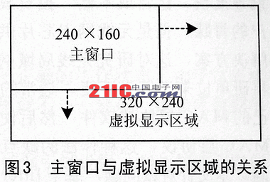
CS——片选输入；
M/R——选择读写显示内存或内部寄存器。高为显示内存，低为内部寄存器；
BS——接高电平；
RD/WR——高8位数据的读命令输入；
RD——低8位数据的读命令输入；
WAIT——等待信号输出。可以通过配置，决定该信号为高电平有效或低电平有效；
RESET——复位输入信号。
3．2 总线接口分析与实现
AT91RM9200微控制器的总线接口属于通用#1型接口，因而可与SSD1906直接相连。其中，AT91RM9200的A[17：1]、D[15：0]、NWR0、NWR1、NCS2、NWAIT、NRST引脚，可以分别与SSD1906的A[17：1]、D[15：0]、WE0、WE1、CS、WAIT和RESET引脚直接连接。而AT91RM9200的NRD引脚可以使能16位或者8位的读访问，因而可与SSD1906的RD/WR和RD引脚相连，作为高字节和低字节的读使能信号。对于SSD1906的M/R信号，可以由AT91RM9200的A18信号进行控制。SSD1906与AT91RM9200的总线连接如图2所示。
此外，由于SSD1906的CLKI的输入时钟频率最高为66MHz，而其总线时钟频率最高也为66MHz，因SSD1906的总线时钟BCLK可以直接由CLKI提供，其频率比为1：1。另外，AT91RM9200的总线类型为通用#1型，选NWAIT信号为低有效，总线接口为小端模式，所以可以确定SSD1906的配置引脚CF[7：0]为0x0Bh。
4 寄存器配置
在寄存器配置方面，包括对MCU的初始化及对SSD1906的初始化和设置。对于AT91RM9200微控制器，首先，必须设置相应的PIO控制寄存器，将有复用的I/O线配置为所需要的功能。其次，考虑到SSD1906的CLKI时钟频率最高为66MHz，因此，需要对AT91RM9200的PMC_PCK0寄存器进行设置，保证PCK0的输出时钟频率不超过66MHz。下面分别介绍SSD1906的主要寄存器配置。
4.1 SSD1906的内部时钟设置
SSD1906支持单时钟输入，即所有的时钟信号都可以由CLKI的输入时钟提供。对于SSD1906的总线时钟BCLK，可以通过配置CD[7:6]引脚，对CLKI得到需要的BCLK。这里将CF[7:6]配置为00，即BCLK=CLKI。
内存时钟MCLK用于访问SSD1906内部的SRAM。SSD1906的设计充分考虑了省电控制，当显示控制器不工作时，时钟自动关才。而另一方面，减小MCLK的频率，会增加MCU时钟延迟，从而降低屏幕刷新的性能。因此，为了在省电与性能之间达到最优的平衡，MCLK的频率配置必须满足两点：既要有足够高的内存访问频率，以提供较快的刷新率，又要保证MCU的延迟为一个可接受的值。通过配置寄存器REG[04h]，由BCLK得到MCLK时钟。
像素时钟PCLK用于控制LCD面板。PCLK的选择必须与LCD面板的最优帧速率相匹配。帧速率的计算公式为
帧速率=fPCLK/(HT)×(VT)
其中：fPCLK为PCLK时钟频率，单位为Hz；
HT=（（REG[12h]bits 6-0）+1）×8Ts,为水平总周期；
VT=（（REG[19h]bits 1-0,REG[18h]bits 7-0）+1）lines,为垂直总周期。
像素时钟PCLK的选择具有很大的灵活性。首先，LCD面板的帧速率一般都有一个允许的范围。其次，像素时钟频率也可以指定为一个很的值，然后，通过调整水平和垂直显示周期，将帧速率降低到一个最优值。像素时钟的时钟源可以为MCLK或BCLK。通过配置寄存器REG[05h]，可以得到不同的PCLK。
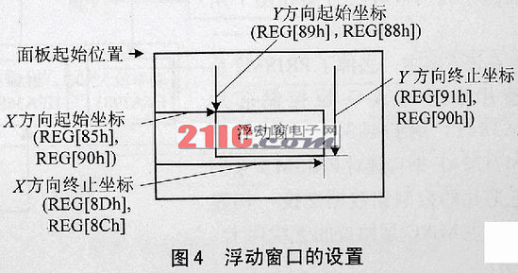
4.2 虚拟显示模式的设置
SSD1906支持虚拟显示模式，具体可以通过以下寄存器的设置实现。首先，设置主窗口显示起始地址寄存器REG[74h]、REG[75h]和REG[76h]，指定显示内存中主窗口图像的起始地址。然后，设置主窗口线地址偏移寄存器REG[78h]和REG[79h]，确定虚拟图像的水平像素数。当然，设定的水平像素数必须大于LCD面板的实际显示像素宽度，才可以实现虚拟显示，否则为普通显示模式。图3所示为主窗口与虚拟显示区域的关系。
4．3 浮动窗口的设置
浮动窗口可位于虚拟显示区域内的任何位置，其定位可以通过浮动窗口控制寄存器REG[7Ch]到REG[91h]来进行设置。浮动窗口的色深和显示方向与主窗口相同。本方案中采用的是正常方向模式显示，即禁止显示旋转。图4为本方案中浮动窗口与主窗口的关系，以及定位寄存器的设置。
4．4 硬件光标的设置
SSD1906支持在主窗口中显示两个硬件光标。这两个光标可以位于主窗口的任何位置，具体定位通过光标模式寄存器REG[C0h]到REG[111h]控制。硬件光标只支持4/8/16bpp显示模式。
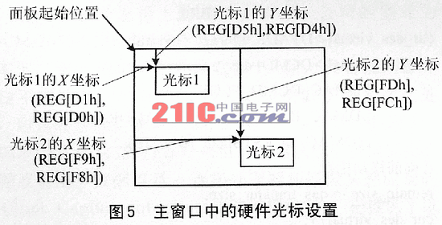
光标的色深和显示方向与主窗口一致。本方案中光标的定位以及相应的控制寄存器设置如图5所示。
这里只介绍了SSD1906中的一些主要寄存器的配置。其它的寄存器设置，请参考相关资料。
结语
SSD1906属于中小规模的图形显示控制器，尤其适用于工控、便携式设备及其它一些日常消费产品的液晶显示。在AT91RM9200嵌入式系统中，充分利用了SSD1906小体积、低功耗、低成本、多显示功能的优点，可以很好地应用于工业控制以及车载GPS等领域中。

